การสื่อสารข้อมูล ระบบเครือข่ายคอมพิวเตอร์

การสื่อสารข้อมูล (Data Communication) และ ระบบเครือข่ายคอมพิวเตอร์ (Computer Network) เป็นสองเรื่องที่เกี่ยวข้องกันอย่างแยกไม่ออก เพราะระบบเครือข่ายคือ "โครงสร้าง" ที่ทำให้การสื่อสารข้อมูลเกิดขึ้นได้

การสื่อสารข้อมูล (Data Communication) คืออะไร?

คือ กระบวนการถ่ายโอนหรือแลกเปลี่ยนข้อมูล (Data) ระหว่างต้นทางและปลายทาง โดยผ่านสื่อกลาง (Medium) ไม่ว่าจะเป็น สายไฟ, คลื่นวิทยุ หรือแสง เพื่อให้ข้อมูลไปถึงจุดหมายได้อย่างถูกต้อง

เพื่อให้การสื่อสารเกิดขึ้นได้ ต้องมี องค์ประกอบพื้นฐาน 5 อย่าง ดังนี้ครับ:

ผู้ส่ง (Sender): อุปกรณ์ที่ทำหน้าที่ส่งข้อมูล เช่น คอมพิวเตอร์, โทรศัพท์มือถือ, กล้องวงจรปิด

ผู้รับ (Receiver): อุปกรณ์ที่รับข้อมูล เช่น เครื่องพิมพ์, เซิร์ฟเวอร์, หรือคอมพิวเตอร์ปลายทาง

ข้อมูลข่าวสาร (Message): สิ่งที่ต้องการส่ง เช่น ข้อความ, รูปภาพ, เสียง, หรือวิดีโอ

สื่อกลาง (Medium): เส้นทางที่ข้อมูลเดินทางผ่าน เช่น สายแลน (LAN Cable), สายใยแก้วนำแสง (Fiber Optic), หรือคลื่นไวไฟ (Wi-Fi)

โปรโตคอล (Protocol): สำคัญมาก คือ "กฎกติกาหรือข้อตกลง" ที่ทำให้อุปกรณ์ต่างยี่ห้อคุยกันรู้เรื่อง (เปรียบเหมือนภาษา ถ้าคนหนึ่งพูดไทย อีกคนพูดอังกฤษโดยไม่มีล่าม ก็จะสื่อสารกันไม่รู้เรื่อง)

รูปแบบการสื่อสาร

1. แบบทิศทางเดียว (Simplex Mode)

เป็นการสื่อสารที่ข้อมูลไหลไปใน ทางเดียวเท่านั้น (One-way) เหมือน "ถนนเดินรถทางเดียว"

ลักษณะ: ฝั่งหนึ่งทำหน้าที่ "ส่ง" อย่างเดียว ส่วนอีกฝั่งทำหน้าที่ "รับ" อย่างเดียว ไม่สามารถส่งสวนกลับไปได้

ตัวอย่าง:

การกระจายเสียงวิทยุ/โทรทัศน์: สถานีส่งสัญญาณมาที่เครื่องรับที่บ้านเรา แต่เราพูดโต้ตอบกลับไปทางทีวีไม่ได้

คีย์บอร์ดกับคอมพิวเตอร์: คีย์บอร์ดส่งค่าตัวอักษรไปที่เคสคอมพิวเตอร์ แต่คอมพิวเตอร์ส่งข้อมูลกลับมาที่ปุ่มคีย์บอร์ดไม่ได้

ระบบไฟจราจร: ศูนย์ควบคุมส่งคำสั่งไปเปลี่ยนสีไฟ

เจ็ดชั้นของแบบจำลอง OSI (The Seven Layers)

ชั้นโฮสต์ (Host Layers) (ชั้น 7, 6, 5, 4)
ชั้นเหล่านี้เกี่ยวข้องกับแอปพลิเคชันและการส่งข้อมูลภายในเครื่องปลายทาง (คอมพิวเตอร์, เซิร์ฟเวอร์, ฯลฯ)
- ชั้นที่ 7: ชั้นแอปพลิเคชัน (Application Layer) 🌐
  - หน้าที่หลัก: เป็นอินเทอร์เฟซระหว่างแอปพลิเคชันที่ผู้ใช้ใช้งานกับบริการเครือข่ายพื้นฐาน โปรโตคอล เช่น HTTP, FTP, SMTP, และ DNS ทำงานที่ชั้นนี้
- ชั้นที่ 6: ชั้นนำเสนอ (Presentation Layer) 🔠
  - หน้าที่หลัก: จัดการเกี่ยวกับการ จัดรูปแบบข้อมูล (formatting), การแปลรหัส (translation), การบีบอัดข้อมูล (compression) และ การเข้ารหัสข้อมูล (encryption) (เช่น SSL/TLS) เพื่อให้แน่ใจว่าชั้นแอปพลิเคชันของผู้รับสามารถเข้าใจข้อมูลได้
- ชั้นที่ 5: ชั้นเซสชัน (Session Layer) 🗂️
  - หน้าที่หลัก: สร้าง จัดการ และยุติ เซสชันการสื่อสาร (communication sessions) หรือการเชื่อมต่อระหว่างแอปพลิเคชัน จัดการการซิงโครไนซ์และการควบคุมบทสนทนา
- ชั้นที่ 4: ชั้นขนส่ง (Transport Layer) 🚛
  - หน้าที่หลัก: ให้บริการถ่ายโอนข้อมูลที่ น่าเชื่อถือ (TCP) หรือ ไม่น่าเชื่อถือ (UDP) ระหว่างระบบปลายทาง จัดการการ แบ่งส่วนข้อมูล (segmentation) และการประกอบกลับ การควบคุมการไหลของข้อมูล (flow control) และการแก้ไขข้อผิดพลาด

ชั้นสื่อ (Media Layers) (ชั้น 3, 2, 1)
ชั้นเหล่านี้เกี่ยวข้องกับการเคลื่อนที่ของข้อมูลผ่านฮาร์ดแวร์เครือข่ายทางกายภาพ
- ชั้นที่ 3: ชั้นเครือข่าย (Network Layer) 🗺️
  - หน้าที่หลัก: กำหนดเส้นทางที่ดีที่สุดสำหรับการส่งข้อมูล (Routing) ผ่านเครือข่ายที่แตกต่างกัน จัดการเกี่ยวกับ ที่อยู่เชิงตรรกะ (Logical Addressing) เช่น ที่อยู่ IP (IP Address) และการส่งต่อ แพ็กเก็ต (Packet) โปรโตคอล IP ทำงานที่ชั้นนี้
- ชั้นที่ 2: ชั้นเชื่อมโยงข้อมูล (Data Link Layer) 🔗
  - หน้าที่หลัก: ให้บริการถ่ายโอนข้อมูลระหว่างโหนดต่อโหนด และตรวจจับ/แก้ไขข้อผิดพลาดที่อาจเกิดขึ้นในชั้นกายภาพ จัดการเกี่ยวกับ ที่อยู่ทางกายภาพ (Physical Addressing) เช่น ที่อยู่ MAC (MAC Address) และจัดระเบียบข้อมูลเป็น เฟรม (Frame) มาตรฐาน Ethernet เป็นตัวอย่างหลัก
- ชั้นที่ 1: ชั้นกายภาพ (Physical Layer) ⚡
  - หน้าที่หลัก: จัดการเกี่ยวกับการส่งกระแสบิตดิบ (1s และ 0s) ผ่านสื่อการสื่อสาร กำหนดคุณสมบัติทางกายภาพ เช่น สายเคเบิล, คอนเน็กเตอร์, ระดับแรงดันไฟฟ้า, และ อัตราการส่งข้อมูล (เช่น สาย UTP, Wi-Fi)

แบบจำลอง TCP/IP คืออะไร?
แบบจำลอง TCP/IP (Transmission Control Protocol/Internet Protocol) คือกรอบแนวคิดการสื่อสารพื้นฐานและชุดของโปรโตคอลที่ใช้สำหรับอินเทอร์เน็ตและเครือข่ายคอมพิวเตอร์ส่วนใหญ่ เป็นแบบจำลองที่เน้นการปฏิบัติและการใช้งานจริงมากกว่าแบบจำลอง OSI ที่เป็นแนวคิดทางทฤษฎี
แบบจำลอง TCP/IP มักถูกอธิบายว่ามี สี่ชั้น (Layers) ที่แตกต่างกัน ซึ่งเป็นการรวมฟังก์ชันการทำงานของเจ็ดชั้นในแบบจำลอง OSI เข้าด้วยกัน
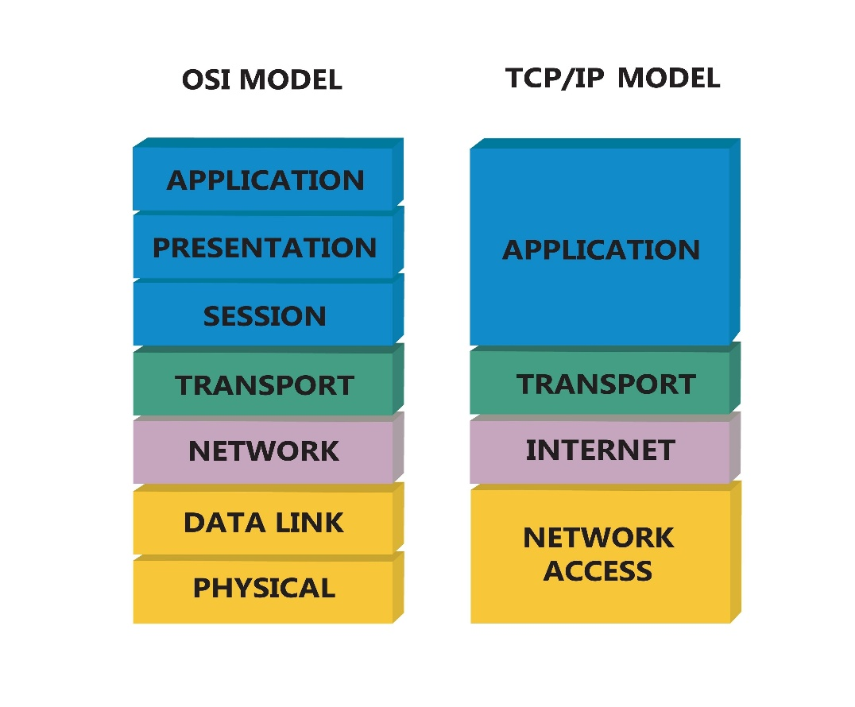

สี่ชั้นของแบบจำลอง TCP/IP
ชั้นต่าง ๆ เรียงจากบนลงล่าง (ใกล้ชิดกับผู้ใช้ที่สุดไปยังสื่อทางกายภาพ):

1. ชั้นแอปพลิเคชัน (Application Layer) 🌐
- เทียบเท่ากับ OSI: รวมเอาชั้น Application (ชั้น 7), Presentation (ชั้น 6), และ Session (ชั้น 5) เข้าด้วยกัน
- หน้าที่หลัก: ให้บริการเครือข่ายโดยตรงแก่แอปพลิเคชันของผู้ใช้ปลายทาง จัดการโปรโตคอลระดับสูง การเข้ารหัสข้อมูล และการควบคุมเซสชัน
- โปรโตคอลสำคัญ: HTTP/HTTPS (เว็บ), SMTP/POP3/IMAP (อีเมล), FTP (การถ่ายโอนไฟล์), DNS (การแปลงชื่อโดเมน)

2. ชั้นขนส่ง (Transport Layer) (Host-to-Host Layer) 🚛
- เทียบเท่ากับ OSI: Transport Layer (ชั้น 4)
- หน้าที่หลัก: จัดการการสื่อสารที่น่าเชื่อถือหรือไม่น่าเชื่อถือระหว่างกระบวนการแอปพลิเคชันบนโฮสต์ที่แตกต่างกัน (การส่งมอบแบบต้นทางถึงปลายทาง) ดำเนินการ แบ่งส่วนข้อมูล (segmentation) การประกอบกลับ และมัลติเพล็กซ์
- โปรโตคอลสำคัญ:
  - TCP (Transmission Control Protocol): ให้บริการการส่งข้อมูลแบบ มีการเชื่อมต่อ (connection-oriented), น่าเชื่อถือ, เรียงลำดับ, และมีการตรวจสอบข้อผิดพลาด ใช้สำหรับแอปพลิเคชันเช่น การท่องเว็บและอีเมล
  - UDP (User Datagram Protocol): ให้บริการการส่งข้อมูลแบบ ไร้การเชื่อมต่อ (connectionless), รวดเร็ว, และไม่น่าเชื่อถือ ใช้สำหรับแอปพลิเคชันเช่น การสตรีมวิดีโอและการค้นหา DNS

3. ชั้นอินเทอร์เน็ต (Internet Layer) (Network Layer) 🗺️
- เทียบเท่ากับ OSI: Network Layer (ชั้น 3)
- หน้าที่หลัก: จัดการ ที่อยู่เชิงตรรกะ (IP addresses) และ การกำหนดเส้นทาง (routing) ของแพ็กเก็ตข้อมูล (เรียกว่า Datagrams) ข้ามเครือข่ายอิสระที่แตกต่างกัน กำหนดเส้นทางที่ดีที่สุดสำหรับการเดินทางของข้อมูล
- โปรโตคอลสำคัญ: IP (Internet Protocol) (IPv4 และ IPv6), ICMP (Internet Control Message Protocol), ARP (Address Resolution Protocol)

4. ชั้นการเข้าถึงเครือข่าย (Network Access Layer) (Link Layer) 🔗
- เทียบเท่ากับ OSI: รวมเอาชั้น Data Link (ชั้น 2) และ Physical (ชั้น 1) เข้าด้วยกัน
- หน้าที่หลัก: จัดการการส่งข้อมูลทางกายภาพ (บิตและเฟรม) ผ่านสื่อเครือข่าย จัดการที่อยู่ทางกายภาพ (MAC addresses) และเทคโนโลยี (เช่น Ethernet, Wi-Fi) ที่ใช้ในการเชื่อมต่อกับเครือข่าย

ring topology
โครงสร้างแบบวงแหวน (Ring Topology) เป็นรูปแบบการเชื่อมต่อเครือข่ายที่อุปกรณ์สื่อสารแต่ละตัว (โหนด) ถูกเชื่อมต่อเข้ากับอุปกรณ์ที่อยู่ข้างเคียงเพียงสองเครื่องเท่านั้น ทำให้เกิดเป็นเส้นทางเชื่อมโยงที่มีลักษณะเป็นวงปิด (Close Loop)

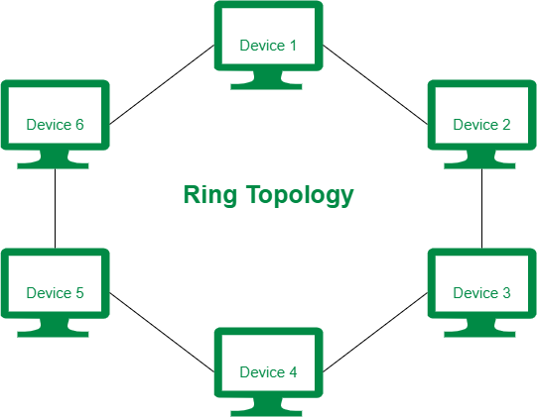

star topology

โครงสร้างแบบดาว (Star Topology)
โครงสร้างแบบดาว (Star Topology) เป็นโครงสร้างเครือข่ายที่ได้รับความนิยมมากที่สุดในปัจจุบัน โดยเฉพาะในเครือข่ายท้องถิ่น (LAN) มีลักษณะการเชื่อมต่อที่อุปกรณ์ทุกตัวในเครือข่ายจะเชื่อมต่อเข้ากับอุปกรณ์ศูนย์กลาง (Central Device) เพียงตัวเดียว

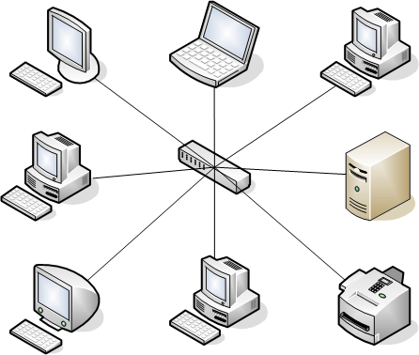
Bus topology โครงสร้างแบบบัส (Bus Topology)
โครงสร้างแบบบัส (Bus Topology) เป็นรูปแบบการเชื่อมต่อเครือข่ายที่ง่ายที่สุด โดยอุปกรณ์ทั้งหมดในเครือข่ายจะเชื่อมต่อเข้ากับ สายเคเบิลหลัก (Backbone) เส้นเดียวร่วมกัน ซึ่งทำหน้าที่เป็นช่องทางสื่อสารข้อมูล

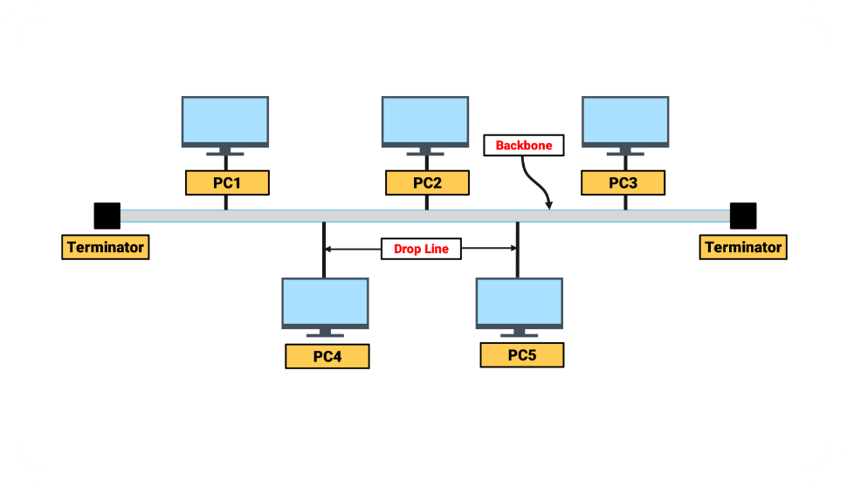

คำสั่งพื้นฐาน
1.lpconfig
- IP Address 10.70.160.133
- Subnet Mask 255.255.240.0
- Default Gateway 10.70.160.1
- Mac Address AA-41-F4-2B-0C-F0
2.Ping IP Address/DNS

ช่วงหมายเลขของ Class A IP Address
ช่วงหมายเลขของ Class A IP Address คือ:
เริ่มต้นที่หมายเลข: 1.0.0.0
สิ้นสุดที่หมายเลข: 126.255.255.255

First Octet Range B: 128 ถึง 191
ช่วงหมายเลขเต็ม: 128.0.0.0 ถึง 191.255.255.255

First Octet Range C : 192 ถึง 223
ช่วงหมายเลขเต็ม: 192.0.0.0 ถึง 223.255.255.255

